Presseinformation

Ansprechpartnerin für
die Redaktion:
Frau Barbara Mäurle
Münsterweg 12
59269 Beckum
T +49 2521 82994-12
Barbara.maeurle@holtgreife.com

Kontakt:
Solarlux GmbH
Industriepark 1
49324 Melle
T +49 5422 92710
info@solarlux.com
www.solarlux.com

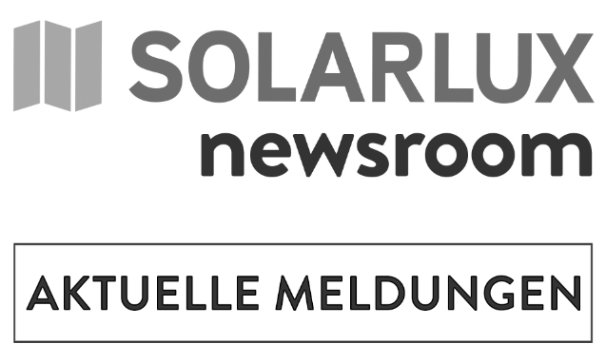

„Blickmaschine“ in die Natur
Atelier für Architekturfotografie in Stadt Blankenberg

In Stadt Blankenberg ist ein modernes Bürogebäude entstanden, das durch eine dem Ort und der Nutzung angemessene Architektur besticht. Der Neubau fügt sich sowohl mit seiner Materialität als auch durch das Gebäudevolumen, das sich hangabwärts zu seiner vollen Breite und Höhe entwickelt, in die gewachsene Dorfstruktur behutsam ein. Zusätzlich wird die Natur durch die intensive Dachbegrünung in den Ort hineingetragen. Wesentliches Merkmal des Entwurfs ist eine talseitige, zweigeschossige Panoramaöffnung: Sie trägt die außergewöhnliche Landschaft in das Gebäude hinein und dient sinnbildlich als „Blickmaschine“ in die Natur, angelehnt an die im Inneren bearbeitete Fotokunst.

Hoch über dem Naturschutzgebiet Siegaue gelegen, bietet Stadt Blankenberg einen einmaligen Panoramablick über die naturbelassene Flussauenlandschaft der Sieg. Zu den städtebaulichen Besonderheiten des Hennefer Stadtteils zählen eine Burgruine, alte Befestigungsanlagen und gut erhaltene Fachwerkhäuser aus dem 18. Jahrhundert. Auch entlang der Eitorfer Straße, an der das Atelier für Architekturfotografie errichtet wurde, reihen sich historische Wohn- und Hofgebäude aneinander.

Moderne Architektur, behutsam integriert
Das schmale Hanggrundstück war ein Glücksfall: Es befindet sich in direkter Nachbarschaft zum ehemaligen Ateliergebäude, einem zu klein gewordenen Fachwerkhaus. Etwas Neues zu schaffen, das sich dennoch in die bestehende Dorfstruktur aus Fachwerk und Bruchstein behutsam einfügt, war der Wunsch des Bauherren, einem international renommierten Architekturfotografen. Ebenso wichtig war, dass sich die im Inneren bearbeitete Fotokunst auch in der Architektur widerspiegelt. Gelungen ist beides den Architekten von Nebel Pössl Architekten durch die schrittweise Auffächerung des Bauvolumens, das sich in drei Abschnitten hangabwärts zu seiner vollen Größe entwickelt. An der breitesten und höchsten Stelle gewährt eine zweigeschossige Glasfassade talwärts uneingeschränkte Weitblicke in die Natur, ähnlich wie durch ein altes Kameraobjektiv. Spürbar wird dies vor allem im Gebäudeinneren, bedingt durch die Split-Level-Bauweise des Hauses mit offener Grundrissstruktur: Betritt man das Gebäude auf der Ebene Null, ist die komplette Glasfassade sowohl im tiefer liegenden Open-Office-Bereich der Mitarbeitenden als auch im höher gelegenen Arbeitszimmer des Bauherren erlebbar. Helligkeit kann durch die filigrane Konstruktion der Glasfassade aus cero-Schiebefenstern von Solarlux ungehindert einströmen und flutet das Innere mit Tageslicht. Alle weiteren Fenster beziehungsweise Lichtkanonen im Dach sind vergleichsweise klein gehalten und erinnern mit ihren tiefen Laibungen und extremen Fensterformaten an Öffnungen in historischen Burganlagen.

Traditionelle Baumaterialien neu interpretiert
Als Material für die Außenwände wurde Grauwacke als Natursteinmauerwerk gewählt. Fensterrahmen, Treppenstufen, Fußboden und die Möblierung sind aus Eichenholz gefertigt. Bruchstein und Holz sind traditionelle Baustoffe der Region, wurden jedoch mithilfe der zeitgemäßen Architektursprache neu interpretiert. Verbundenheit zum Ort stellt auch die intensive Dachbegrünung her: Sie trägt die Natur über drei Gebäudeabschnitte und dem vorgelagerten Carport in den Ort hinein und relativiert auf diese Weise das zum dörflichen Bestand verhältnismäßig große Bauvolumen des Neubaus. Die Architektur nimmt sich dadurch optisch zurück, ohne ihre Eigenständigkeit zu verlieren.
Eine bewusst andere Materialität wählten die Architekten für die große Glasfassade auf der Gartenseite. Bork Schiffer, Projektleiter bei Nebel Pössl Architekten über die gestalterische Intention: „Unser Wunsch war eine große Panoramaöffnung für einen unverstellten Blick in die Natur. Dafür benötigten wir eine sehr schlanke Fensterkonstruktion, die sich im Sommer öffnen lässt“.

Maximale Transparenz
All diese Vorzüge brachte das Schiebefenster cero III von Solarlux mit sich, das bei den Architekten bereits bekannt war. Als gestalterische Besonderheit wurde die Glasfassade 70 Zentimeter weit in das Gebäude eingerückt, um so auch an dieser Stelle die traditionelle Bauweise der Region mit Bruchstein aufzugreifen. Auf Sonnenschutzelemente konnte dank der Nordausrichtung der Panoramafassade verzichtet werden.
Die schmale Aluminium-Konstruktion des hochwärmegedämmten Systems mit Dreifachverglasung bietet einen nur 34 Millimeter schmalen, umlaufenden Flügelrahmen. Die ebenso schlanken Profile ermöglichen einen Glasanteil von bis zu 98 Prozent. Grundsätzlich sind bei dieser cero Baureihe maximale Elementgrößen bis zu 4 x 6 Meter realisierbar.

Nahtloser Übergang in die Natur
Im Gartengeschoss ist die Schiebefenster-Anlage ca. 5,70 Meter breit und ca. 3,30 Meter hoch. Auf einer 3-spurigen, flächenbündig in den Boden eingelassenen Lauf- und Führungsschiene können zwei Fensterflügel nach links gefahren und vor einem Festelement geparkt werden. Obwohl jedes Element bei einer Größe von ca. 1,90 x 3,20 Metern rund 400 kg wiegt, geht das Öffnen und Schließen dank einer ausgefeilten Edelstahl-Laufwagen- und Schienentechnik leichtgängig und verschleißarm vonstatten. Für erhöhten Einbruchschutz sorgen die zusätzliche Ausstattung nach der Widerstandsklasse RC3 und eine Verschlussüberwachung.
Gläserne Absturzsicherung, kaum sichtbar
Auch im Obergeschoss, im Arbeitszimmer des Bauherren, besteht das cero Schiebefenster aus drei Elementen mit den gleichen Abmessungen, jedoch wurde das Festelement, vor dem sich der linke und rechte Flügel parken lassen, mittig angeordnet. Für erhöhten Einbruchschutz sorgt die Ausstattungsvariante RC3N mit Verschlussüberwachung.
Als Absturzsicherungen vor den großen Öffnungen lieferte und montierte Solarlux das Ganzglas-System Onlevel-Skyforces Side mit flachem, kaum sichtbaren Kantenschutz. Der Vorteil dieser Konstruktion liegt darin, dass die Brüstungsgläser aus Verbundsicherheitsglas seitlich von nur zwei schmalen Einfassprofilen gehalten werden. Sie befinden sich in der Rahmenebene der cero Schiebefenster und vergrößern so die Bautiefe der Fensteranlage nicht.

Solarlux: Partner in jeder Planungsphase
Glasfassaden aus cero Schiebefenstern werden als vorgefertigte Bauelemente auf die Baustelle geliefert, so dass sie vor Ort von Solarlux Mitarbeitenden nur noch montiert werden müssen. Dies bedingt jedoch eine gute Zusammenarbeit zwischen Hersteller und Planer bereits in einer frühen Planungsphase. Projektverantwortlicher Bork Schiffer zeigte sich zufrieden: „Da fertige Elemente auf die Baustelle kommen, ist eine sorgfältige Planung von beiden Seiten sehr wichtig. Aufgrund guter Zeichnungen und guten Absprachen hat die Zusammenarbeit mit Solarlux sehr gut funktioniert.“

Solarlux GmbH, Abdruck frei – 6.694 Zeichen (inkl. Leerzeichen)
Um Zusendung von Belegen an die Pressestelle in Beckum wird gebeten.

Bildnachweis:

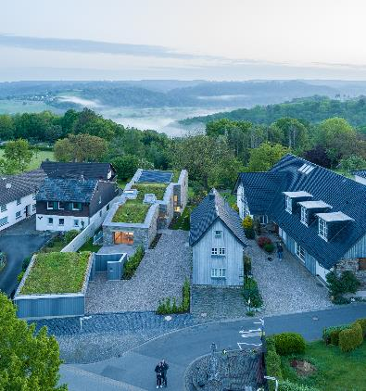
solarlux-schiebefenster-cero-III-ref01894-0007.jpg: Das Atelierhaus wurde in ein bestehendes Ensemble aus Fachwerk und Bruchstein behutsam eingefügt. Durch die intensive Dachbegrünung des Neubaus „schwappt“ die Natur in das Dorf hinein.

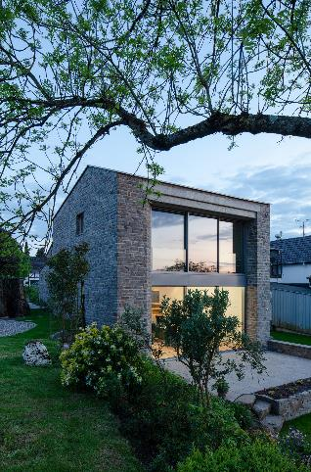
solarlux-schiebefenster-cero-III-ref01894-0181.jpg: Das Gebäudevolumen entwickelt sich in drei Schritten hangabwärts zu seiner vollen Breite und Höhe und von einem massiven Baukörper zu einer großen Panoramaöffnung.

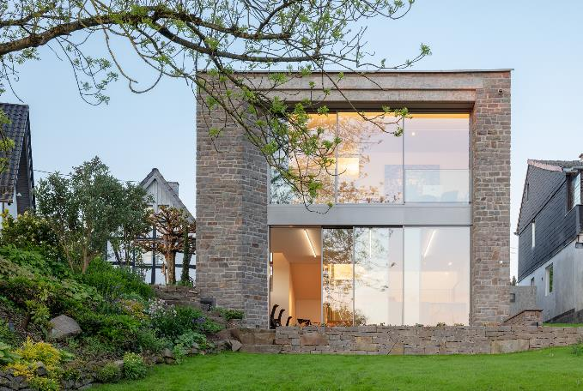
solarlux-schiebefenster-cero-III-ref01894-0195.jpg: Auf der Gartenseite öffnet sich das Bürogebäude mit einer großen Glasfassade aus cero Schiebefenstern vollständig und wird so zur „Blickmaschine“ in die Natur.

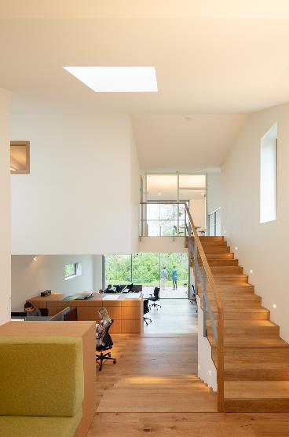

solarlux-schiebefenster-cero-III-ref01894-0232.jpg: Betritt man das Gebäude auf der Ebene Null, ist die Glasfassade sowohl im Gartengeschoss als auch im Obergeschoss in ihrer vollen Größe sichtbar.

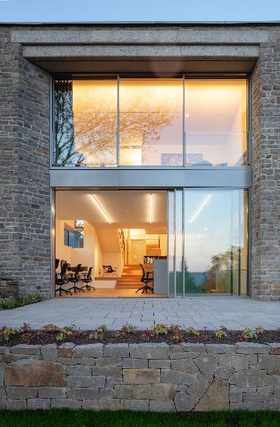
solarlux-schiebefenster-cero-III-ref01894-0206: Aufgrund der filigranen Profilkonstruktion des cero Schiebefensters sind die Räume auch im geschlossenen Zustand lichtdurchflutet.

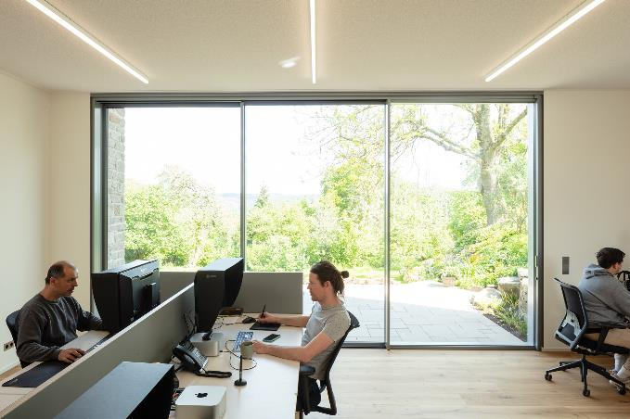
solarlux-schiebefenster-cero-III-ref01894-0222.jpg: Im Open-Office-Bereich der Mitarbeitenden können zwei Fensterflügel nach links gefahren und vor einem Festelement geparkt werden. Die Grenze zwischen Innen- und Außenraum hebt sich großflächig auf.
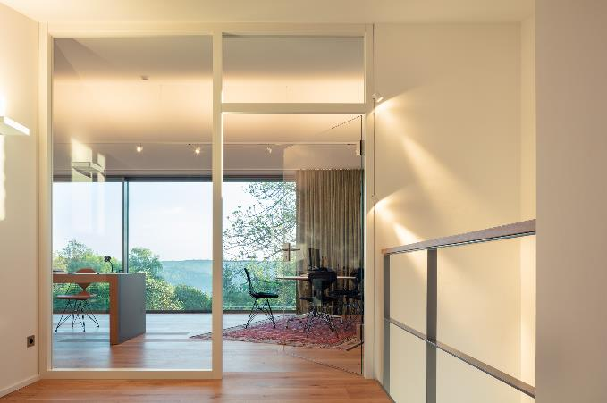
solarlux-schiebefenster-cero-III-ref01894-0260.jpg: Im Arbeitszimmer des Bauherren können zwei cero Schiebefensterflügel vor einem mittig angeordneten Festelement geparkt werden. Die gläserne Absturzsicherung Onlevel-Skyforces Side ist kaum wahrnehmbar.

Bildnachweis: HGEsch Photography

Copyright: Es gelten die folgenden Nutzungsrechte:
- Die Nutzung ist ausschließlich für die Darstellung oder Bewerbung von Leistungen, Produkten oder Projekten des Unternehmens Solarlux GmbH gestattet. Jede andere Publikation bedarf der schriftlichen Zustimmung seitens Solarlux.
- Die Veröffentlichung der Bilder ist für Print, Web und social Media gestattet
- Bei jeder Veröffentlichung muss der in den Metadaten des Bildes genannte Copyrighthinweis mit veröffentlicht werden (z.B. „Bild: Solarlux GmbH“ oder „*Name des Fotografierenden* für Solarlux GmbH“)
- Eine Weitergabe der Bilder an Dritte ist nicht gestattet
- Die Bearbeitung der Bilder ist nur gestattet, sofern die Kernaussage des Bildes unverändert bleibt.
- Die Nutzung ist räumlich und zeitlich uneingeschränkt.

Über Solarlux GmbH
Seit über 40 Jahren ist Solarlux Spezialist für bewegliche Fenster- und Fassadenlösungen aus einer Hand. Sämtliche Produkte – von Glas-Faltwänden, Schiebefenstern und Glasanbauten bis hin zu Balkonverglasungen und Vorhangfassaden – sind Eigenentwicklungen, die mit Leidenschaft und Präzision produziert werden und dem Qualitätsanspruch „Made in Germany“ entsprechen. Als partnerschaftlicher Begleiter bei der Planung und Umsetzung von Bauvorhaben ist das deutsche Familienunternehmen auf die umfassende Unterstützung von Architekten, Handwerksbetrieben und Bauherren spezialisiert. Dabei werden Sorgfalt und Erfindergeist gekonnt miteinander verbunden – immer mit dem Ziel vor Augen, für jedes noch so anspruchsvolle Projekt die optimale Lösung zu entwickeln. Gegründet von Herbert Holtgreife, wird das niedersächsische Unternehmen mit Sitz in Melle bei Osnabrück in zweiter Generation von seinem Sohn Stefan Holtgreife geführt. In der Unternehmenszentrale am Solarlux Campus sowie in 45 Vertriebsstandorten weltweit wirken rund 1000 Mitarbeiter am Erfolg mit.

